市场行情
2019年7月31日

浙江省水产流通与加工协会编辑 http://www.zjscxh.com (2019)第7期 总第163期
2019年7月浙江省水产品价格行情分析
根据对我省10家水产品交易市场的299个不同品种、规格的水产品价格信息的采集和分析，2019年7月每公斤水产品价格（均价），与上月、上年对比情况分析如下：
一、与上月相比
与上月相比，本月价位持平的有163个品种（或规格），占54.52%；价位上涨的有75个品种（或规格），占25.08%；价位下降的有61个品种（或规格），占20.40%。最高涨幅30.91%，最高降幅43.36%。本月环比指数为0.9588，与上月比较，总体价位下降4.12%。
本月价格与上月相比上升的品种主要有：河虾、黑鱼、小龙虾等。如：杭州新农都水产批发市场河虾[MIX]，上月均价为58.57元/kg，本月均价为75.00元/kg，涨幅28.05%；湖州乌板桥市场黑鱼[500+]，上月均价为13.83元/kg，本月均价为15.15元/kg，涨幅9.58%；杭州新农都水产批发市场小龙虾[MIX]，上月均价为27.43元/kg，本月均价为31.63元/kg，涨幅15.30%。
本月价格与上月相比下降的品种主要有：南美白对虾、基围虾、罗氏沼虾、黄鳝等。如：浙福边贸水产城南美白对虾[31/24]，上月均价为66.11元/kg，本月均价为50.00元/kg，降幅24.37%；杭州新农都水产批发市场基围虾[MIX]，上月均价为150.00元/kg，本月均价为136.25元/kg，降幅9.17%；杭州新农都水产批发市场罗氏沼虾[MIX]，上月均价为82.86元/kg，本月均价为54.50元/kg，降幅34.22%；慈溪农副产品批发市场黄鳝[100-400]，上月均价为78.86元/kg，本月均价为72.44元/kg，降幅8.13%。
二、与上年同期相比
与上年同期相比，本月价位持平的有66个品种（或规格），占22.07%；价位上涨的有125个品种（或规格），占41.81%；价位下降的有108个品种（或规格），占36.12%。最高涨幅196.47%，最高降幅53.81%。本月同比指数为0.9875，与上年同期比较，总体价位下降1.25%。
本月价格与上年同期相比上升的品种主要有：鱿鱼、鳓鱼、梅童鱼、东海红虾、鲍鱼、鲈鱼等。如：舟山国际水产城鱿鱼[硬皮]，上年同期均价为34.00元/kg，本月均价为38.00元/kg，涨幅11.76%；浙福边贸水产城鳓鱼[250-400]，上年同期均价为29.78元/kg，本月均价为35.00元/kg，涨幅17.54%；松门水产品批发市场梅童鱼[MIX]，上年同期均价为40.00元/kg，本月均价为50.00元/kg，涨幅25.00%；宁波江东市场东海红虾[MIX]，上年同期均价为30.00元/kg，本月均价为33.71元/kg，涨幅12.38%；杭州新农都水产批发市场鲍鱼[(单壳）5公分以下]，上年同期均价为106.25元/kg，本月均价为119.75元/kg，涨幅12.71%；湖州乌板桥市场鲈鱼[400+]，上年同期均价为25.00元/kg，本月均价为32.45元/kg，涨幅29.80%。
本月价格与上年同期相比下降的品种主要有：刺鲳、草虾、甲鱼、方头鱼等。如：舟山国际水产城刺鲳[]，上年同期均价为18.00元/kg，本月均价为14.00元/kg，降幅22.22%；松门水产品批发市场草虾[MIX]，上年同期均价为180.00元/kg，本月均价为140.00元/kg，降幅22.22%；杭州新农都水产批发市场甲鱼[MIX]，上年同期均价为79.63元/kg，本月均价为52.25元/kg，降幅34.38%；台州市华东水产批发市场方头鱼[100-200]，上年同期均价为30.00元/kg，本月均价为26.00元/kg，降幅13.33%。
三、行情分析
本月环比指数0.9588，与上月比较，总体价位下降4.12%；同比指数0.9875，与上年同期比较，总体价位下降1.25%。
市场价格指数为1.02，即本月行情高于市场基准平均价格。
注：市场价格指数=市场当前平均价格/市场基准平均价格（“市场基准平均价格”为近24个月各市场所有产品的平均价格，本次推算出该数值为80.40。）
年份 | 月份 | 均价 | 指数
2017年 | 8 | 72.62 | 0.90
2017年 | 9 | 68.37 | 0.85
2017年 | 10 | 69.65 | 0.87
2017年 | 11 | 70.56 | 0.88
2017年 | 12 | 77.22 | 0.96
2018年 | 1 | 84.49 | 1.05
2018年 | 2 | 99.60 | 1.24
2018年 | 3 | 87.26 | 1.09
2018年 | 4 | 84.56 | 1.05
2018年 | 5 | 87.23 | 1.08
2018年 | 6 | 87.62 | 1.09
2018年 | 7 | 82.24 | 1.02
2018年 | 8 | 74.69 | 0.93
2018年 | 9 | 72.34 | 0.90
2018年 | 10 | 71.42 | 0.89
2018年 | 11 | 69.66 | 0.87
2018年 | 12 | 75.28 | 0.94
2019年 | 1 | 84.69 | 1.05
2019年 | 2 | 93.52 | 1.16
2019年 | 3 | 81.69 | 1.02
2019年 | 4 | 82.02 | 1.02
2019年 | 5 | 86.81 | 1.08
2019年 | 6 | 84.78 | 1.05
2019年 | 7 | 82.05 | 1.02
近两年市场价格指数走势如下：
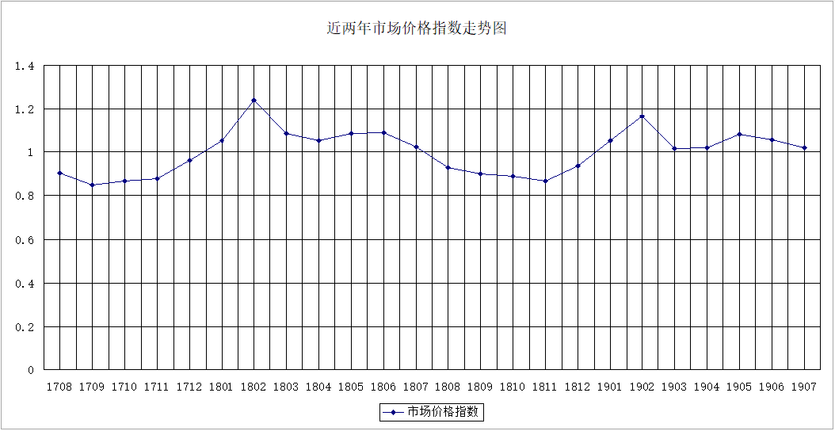
本月内价格走势如下图：
